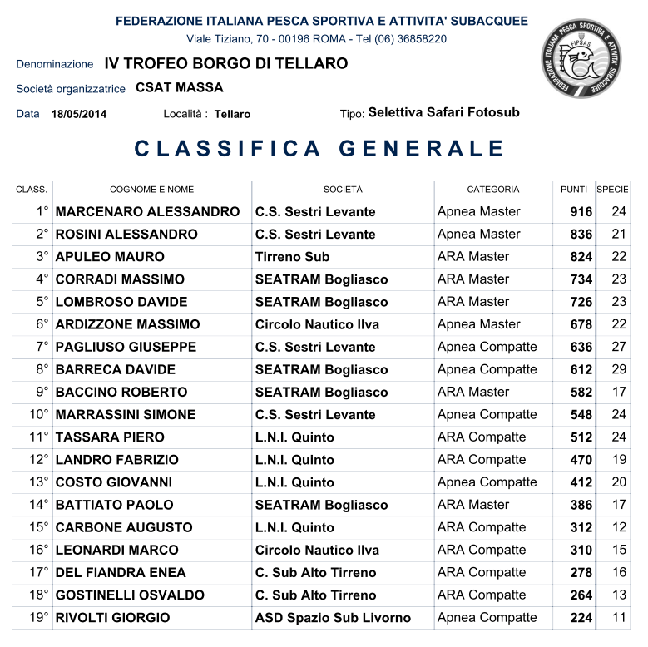

CLASSIFICA PER SOCIETA’
1° Sub Sestri Levante ( Marcenaro Rosini) 1752
2° Seatram Bogliasco ( Corradi Lombroso) 1460
3° C.N. Ilva Genova Prà ( Ardizzone Leonardi) 988
4° LNI Genova Quinto ( Landro Tassara) 982
5° Tirreno sub Roma (Apuleo) 824
6° C.S.A.T. Massa (Del Fiandra Gostinelli) 542
7° A.D.S. Spazio Sub Livorno (Rivolti) 224

